Madre Roggen Mischbrötchen
Diese knusprigen, rustikalen und leckeren Madre Roggen Mischbrötchen sind ratz-fatz gemacht und super-aromatisch, und ohne Hefe. 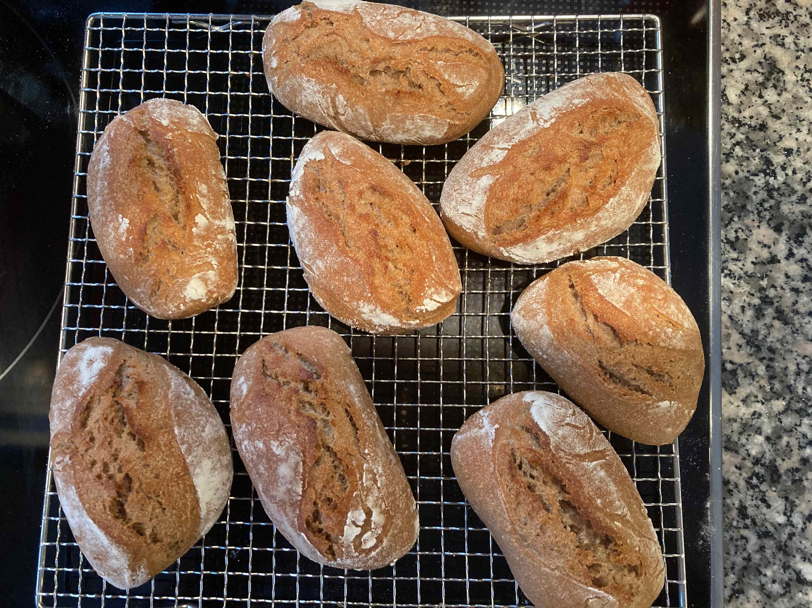 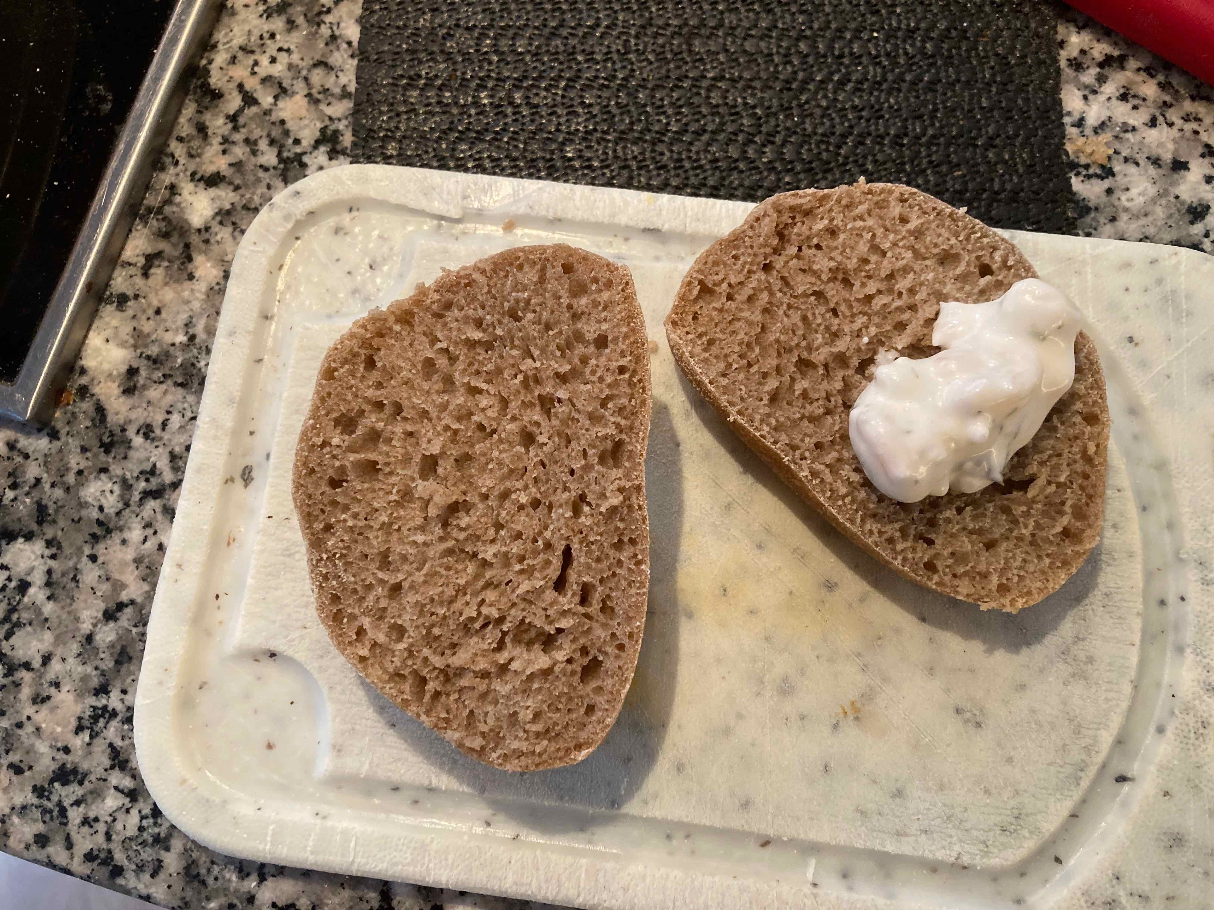

Zutaten: für 8 Brötchen
350 g Wasser 30-35 Grad warm
200 g Weizenmehl (Type 1050 o. heller)
300 g Roggenmehl hell oder dunkel (Type 610/815/997/1150)
10 g Salz
110 g Sauerteig
Zubereitung:
Den Sauerteig mit dem warmen Wasser in der Knetschüssel „aufschwemmen“ verrühren. Alle weiteren Zutaten zugeben und für 8 min. auf kleiner Stufe glatt rühren / kneten. Den Teig in ein gefettetes Becken geben, mit einem Teigtuch (Gärfolie) zudecken und für ca. 60–90 Min. bei Raumtemperatur gehen lassen.
Nach der Gärzeit den Teig auf eine bemehlte Arbeitsfläche geben und in 9 Stücke zu je 110 g portionieren. Die Teigstücke auf einer bemehlte Arbeitsfläche etwas flachdrücken, zu einer Rolle zusammenlegen und im Mehl wenden. Danach die Teiglinge mit dem Verschluss nach unten und mit genügend Abstand auf ein grosszügig bemehltes Teigtuch auf ein Backblech legen. Mit dem Teigtuch zwischen den Teiglingen eine Falte bilden, damit diese etwas gestützt sind. Tipp: durch die Stütze des Teigtuches können die Teiglinge weniger in die Breite laufen. Anschliessend die Teiglinge mit einem Teigtuch (Gärfolie) zudecken und für 12-24 Std. in den Kühlschrank stellen.
Nach der Gärzeit den Backofen mit einer feuerfesten Schüssel in der unteren Ofenhälfte auf 210 Grad Ober-/Unterhitze vorheizen. Die Teiglinge aus dem Kühlschrank mit dem Verschluss nach oben auf ein leicht gefettetes Blech absetzen und direkt in die Mitte des vorgeheizten Backofens schieben. In die oberste Rille ein leeres Backblech umgekehrt einschieben, dadurch kommt die Hitze von unten besser an die Teiglinge.n die feuerfeste Schüssel etwa 1-2 dl Wasser giessen, die Ofentür schliessen und die Brötchen für etwa 15 Min. backen. Danach die Schüssel Wasser und das leere Blech aus dem Ofen nehmen (Dampf ablassen) und die Brötchen weitere 5-10 Min. fertig backen. Nach dem Backen die Brötchen auf einem Gitter auskühlen lassen.

